Ime ______________________________________________________ Datum ______________
1. U reljefu brežuljkastog kraja prevladavaju ________________________ i ____________________ .
2. Uz pomoć karte navedi barem 5 zavičajni9h područja koja pripadaju brežuljkastom kraju !
______________________________________________________________________________________________
3. U brežuljkastom kraju ljeta su ____________________________________________ , a zime
________________________________________________ .
4. Imenuj nekoliko gora brežuljkastog prostora, najmanje 6 !
_____________________________________________________________________________________________
5 . Imenuj nekoliko rijeka brežuljkastog područja, najmanje 4 !
____________________________________________________________________________________________
6. Koja je razlika između prisojne i osojne strane gore.
___________________________________________________________________________________________
7. Prevladavaju mješovite šume hrasta kitnjaka i _______________, te ___________________________ šume.
8. U brežuljkastom kraju tlo je vrlo plodno. DA NE
9. Brežuljkasti kraj bogat je termalnim i ljekovitim vodama. DA NE
10. Najviše se uzgajaju smokve, mandarine i kivi. DA NE
11. Mali posjedi su glavno obilježje brežuljkastog kraja. DA NE
12. Veliki broj toplica nalazi se u Međimurju. DA NE

13. Posebno uređene i lijepe vinske ceste privlače brojne turiste. DA NE

14. Nalazište pračovjeka Hušnjakovo nalazi se pored Samobora. DA NE
15. U brežuljkastom kraju ima mnogo dvoraca. DA NE
16. Oboji točne tvrdnje:
Brežuljkasti su krajevi pogodni za naseljavanje.
Špilja Vindija se nalazi kod Varaždina.

Najpoznatije hrvatsko svetište je Dubovac.
U pobrđima su smješteni veliki hrvatski gradovi.

Dvorac Bežanec se nalazi nedaleko Pregrade.
Za Hrvatsko zagorje karakteristična su raštrkana naselja.

17. Od žitarica najčešće se uzgaja : ječam kukuruz pšenica
18. Na poljima Međimurja najviše se uzgajaju : kupus i krumpir luk i rajčica salata i jagode
19. Ilova, Bednja, Orljava su : nizine planine rijeke
20. Zagorje je poznato po uzgoju : krava svinja purana
21. Poznato etno selo je u : Krapini Kumrovcu Klanjcu
22. Na crtu ispod slike napiši naziv kulturno – povijesne znamenitosti !
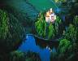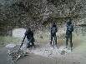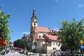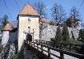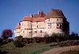

23. Tko je bio Matija Gubec ? __________________________________________________________________
24. Navedi jednu povijesnu ličnost brežuljkastog kraja i napiši zašto je ta ličnost znamenita.
__________________________________________________________________________________________
__________________________________________________________________________________________
25. Riješi zadatke uz kartu RH
Upiši imena gradova
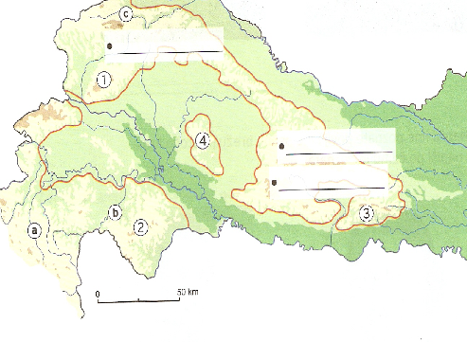
1, 2, 3, 4 - upiši ime uzvisine
a, b, c - upiši ime rijeke

